TRABALHO INTERDISCIPLINAR
SISTEMAS PARA INTERNET
prof. Celio Sormani Junior

- TEMA GERAL: apresentação pessoal do aluno.

- EXIGÊNCIAS GERAIS:
- O site deverá ser desenvolvido em html5 e formatado com css3.
- O código html deverá ser identado.
- Código, imagens, pastas etc...com letras minúsculas.(não use acentos).
- Toda a formatação deverá estar exclusivamente na folha de estilo css.
- A página inicial do site deverá ser index.html ( OBRIGATORIAMENTE )

- ESTRUTURA MÍNIMA DO SITE:

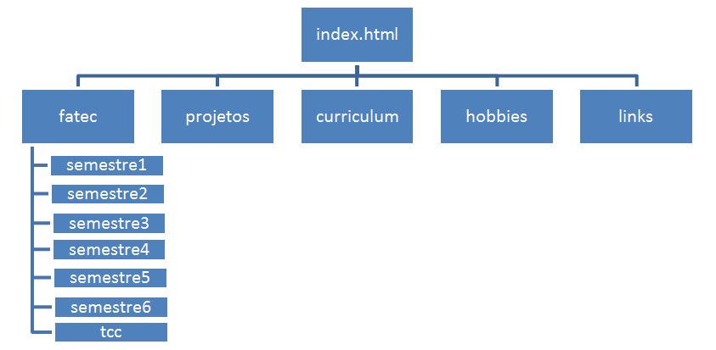

- CONTEÚDO OBRIGATÓRIO DA PÁGINA index.html

Identificação da FATEC- JAHU:
- logotipo da FATEC, fotos , mapas de acesso, etc....

Identificação do aluno:
- foto, vídeo com depoimento sobre o motivo de ter escolhido a FATEC, Podcast sobre suas perspectivas profissionais, etc...

Elementos obrigatórios:
- tabela, lista, formulário, links, layout com tags específicas do html5, imagens, som, vídeo.

